C.O.N.I. F.I.V. I.S.A.F.





LEGA NAVALE ITALIANA SEZ. CASTELLAMMARE DI STABIA

GOLFO X TUTTI

*I Regata Castellammare – Procida*

*Castellammare di Stabia 17-09-4016 ore 10.55*

Referente di Regata: Antonio Fusco cell. **3288540932**

**Istruzioni di Regata**

**CIRCOLO ORGANIZZATORE:**

LEGA NAVALE ITALIANA -CASTELLAMMARE DI STABIA

COMITATO DI REGATA E DELLE PROTESTE

Coppola Carlo Nardini Sergio

Coppola Pasquale Fusco Antonio Russo Antonio

**1.) ORGANIZZAZIONE**

**LEGA NAVALE ITALIANA SEZ. CASTELLAMMARE DI STABIA**

**LEGA NAVALE ITALINA SEZ. PROCIDA**

*siti internet:* ***www.leganavalestabia.it***

**Ogni e qualsiasi comunicato che modifica le presenti istruzioni sarà esposto, all’Albo Ufficiale presso il Circolo organizzatore, almeno un’ora prima del segnale di avviso della regata.**

**2.) LOCALITA’ E DATA :**

Castellammare di Stabia, 17/09/2016 acque antistanti il litorale

Procida 17-09-2016 acque antistanti località Terra Murata

**3) REGOLE :**

**la regata sarà disciplinata dalle seguenti norme**

a) Regolamento di Regata 2013-2016

b) Normativa Federale Vela d'Altura 2014

c) Bando di Regata del XI Campionato Primaverile VdL d) Istruzioni di Regata

e) comunicati del comitato organizzatore e comunicati del comitato di regata

**4.) ORARIO E SEGNALE DI AVVISO PER LA PARTENZA :**

La procedura dei segnali di partenza avrà inizio **alle ore 10.55**, con le modalità ed i tempi previsti dalla regola I.S.A.F. N° 26. Il segnale di Avviso per tut te le classi sarà costituito dalla Bandiera “O” - C.I.S.



**Bandiera di Classe, unica per tutti i raggruppamenti, “Oscar”.**

**Se possibile i Segnali visivi saranno appoggiati da Segnali acustici.**

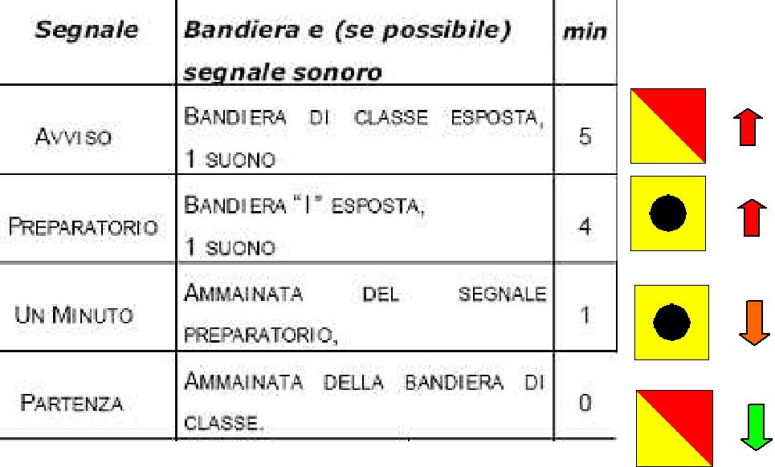

**E’ vietato l’uso dello spinnaker o gennaker prima dell’ammainata del segnale di classe**

Una barca non deve partire più tardi di 5 minuti dopo il suo segnale di partenza.

La linea di partenza sarà posizionata nelle acque antistanti il litorale di Castellammare di Stabia.

**5.) LINEA DI PARTENZA**

La linea di partenza sarà costituita dalla congiungente tra la bandiera arancione posta sul battello del Comitato di Regata ed una boa cilindrica , ancorata ad adeguata distanza.

**6.) PERCORSO**

Partenza davanti al litorale di Castellammare - Arrivo nei pressi di Punta Monaci

**7-ARRIVO**

La linea di arrivo sarà costituita dalla congiungente tra la bandiera blu posta sul

battello Comitato ed una boa di colore arancione

**8.) CAMBIO E RIDUZIONE DI PERCORSO.**

Non è previsto cambio di percorso. Il percorso potrà essere ridotto a norma della Reg. 32

**9.) TEMPO LIMITE**

TEMPO LIMITE Saranno classificate DNF le imbarcazioni che completeranno il percorso dopo le ore 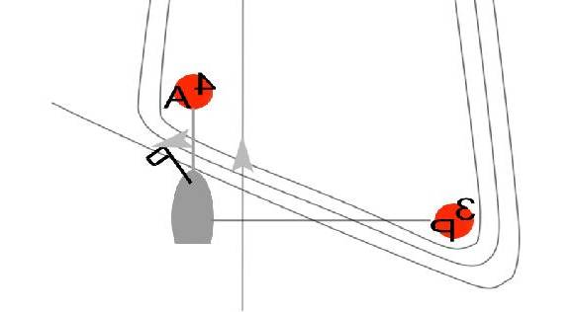19.30

**10.) RADIO**

Il canale ufficiale del CdR è il 72 VHF . I Concorrenti sono obbligati a posizionarsi su detto canale con il proprio VHF a partire dai 30’ antecedenti il segnale di AVVISO e fino al rientro in porto a fine regata. A mezzo del suddetto canale , possibilmente, saranno ripetuti, a puro titolo di cortesia, in fonia i segnali visivi che il CdR esporrà a terra ed a mare. La mancata od errata trasmissione di tali ripetizioni foniche non potrà essere oggetto di protesta e/o richiesta di riparazione. Ciò a modifica della Regola 62.1(a) . Su tale canale i Concorrenti potranno, dopo essersi identificati, trasmettere .

1. comunicazioni inerenti la sicurezza od emergenza;
2. comunicazioni di abbandono della regata;
3. comunicazione al CdR del n. velico dell’imbarcazione in prossimità della linea di arrivo.

**Sono espressamente vietate comunicazioni di qualunque altro genere.**

**11.) COMUNICAZIONI AI CONCORRENTI**

Le comunicazioni ai concorrenti saranno esposte all’albo ufficiale degli avvisi collocato presso la base nautica del**la LNI di Castellammare di Stabia**, presso le segreterie dei Circoli Organizzatori e sui siti ufficiali e non più tardi di 1 ora prima della partenza.

**www.veledilevante.it**

**12.) PROTESTE**

**La tassa di protesta è fissata in euro 25,00**

Le proteste dovranno essere compilate su apposito modulo e consegnate alla Segreteria

della Lega Navale di Procida , entro il tempo limite di 1 ora dopo l’arrivo dell’ultima

imbarcazione anche via fax od e-mail. L’orario di convocazione in udienza verrà

notificato a mezzo affissione all'albo dei comunicati, posto presso la segreteria della Lega

Navale di Castellammare di Stabia I Concorrenti sono tenuti a prendere tempestivamente visione di

tali avvisi, I convocati sono tenuti a presentarsi in udienza , negli orari e nei luoghi indicati

**13.) ABBANDONO DELLA REGATA**

**In caso di ritiro od abbandono della regata i concorrenti dovranno, nel caso di impossibilità a farlo via radio sul canale 72 VHF, avvisare immediatamente il C.d.R. presso la segreteria ai n. telefonici cell. 3288540932 o inviando un SMS con la comunicazione del ritiro.**

**14.) OBBLIGO DI COMUNICAZIONE**

**Per precise disposizioni della Capitaneria di Porto, si fa obbligo alle imbarcazioni di avere a bordo le dotazioni previste dalla legge 51/70 successive modificazioni e integrazioni in relazione al tipo di navigazione impegnata e di indicare, all’atto delle iscrizione, il Responsabile della sicurezza a bordo con il relativo n. di cellulare reperibile, oltre al nominativo dell’armatore, se questi è diverso dal responsabile a bordo, con ogni altra indicazione per il rapido reperimento in caso di necessità.**

**15.) PREMIAZIONE**

La regata è considerata a prescindere dal campo scelto una regata su Boe e quindi i compensi saranno calcolato con i valori ILC (inshore).

* **SI RACCOMANDA A TUTTE LE IMBARCAZIONI DI FARSI RICONOSCERE DALLA BARCA COMITATO PRIMA DELLA PARTENZA E DOPO L’ARRIVO**

**E’ TASSATIVAMENTE VIETATO AVERE LE ANCORE SUL MUSONE DI PRUA**

* LA NON ESPOSIZIONE DEL NUMERO VELICO, SECONDO LE MODALITA’ PREVISTE DAL BANDO, E’ MOTIVO DI NON RICONOSCIMENTO DELL’ IMBARC AZIONE COME REGOLARMENTE PARTECIPANTE ALLA MANIFESTAZIONE, PERTANTO SARA’ SOGGETTA, AD INSINDACABILE GIUDIZIO DEL CDR, ALLA CLASSIFICAZIONE COME DNC.